РОССИЙСКАЯ ФЕДЕРАЦИЯ
КАЛИНИНГРАДСКАЯ ОБЛАСТЬ
АДМИНИСТРАЦИЯ
МУНИЦИПАЛЬНОГО ОБРАЗОВАНИЯ
«ЗЕЛЕНОГРАДСКИЙ ГОРОДСКОЙ ОКРУГ»

ПОСТАНОВЛЕНИЕ

от «09» января 2018 года № 3
г. Зеленоградск

О создании особо охраняемых природных территорий
местного значения в МО «Зеленоградский городской округ»

В соответствии с Федеральным законом от 14.03.1995 № 33-ФЗ «Об особо охраняемых природных территориях», Федеральным законом от 10.01.2002 № 7-ФЗ «Об охране окружающей среды», Федеральным законом от 06.10.2003 № 131-ФЗ «Об общих принципах организации местного самоуправления в Российской Федерации», Законом Калининградской области от 01.03.2016 № 513 «Об особо охраняемых природных территориях», на основании п.п. 15, 28 п. 1 ст. 4 Устава муниципального образования «Зеленоградский городской округ», администрация п о с т а н о в л я е т :
1. Создать особо охраняемые природные территории местного значения категории «городские (поселковые) парки культуры и отдыха» на территории муниципального образования «Зеленоградский городской округ» по перечню согласно приложению №1.
2. Установить границы особо охраняемых природных территорий местного значения согласно приложениям №№ 2-7.
3. Утвердить Положения об особо охраняемых природных территориях местного значения муниципального образования «Зеленоградский городской округ» согласно приложениям №№ 8-13.
4. Начальнику управления делами обеспечить размещение настоящего постановления на официальном сайте муниципального образования «Зеленоградский городской округ» и опубликование в общественно-политической газете «Волна».
5. Контроль за исполнением настоящего постановления возложить на заместителя главы администрации В. А. Беляева.

Глава администрации
муниципального образования
«Зеленоградский городской округ» С. А. Кошевой

Приложение № 1
к постановлению администрации
МО «Зеленоградский городской округ»
от «09» января 2018 года № 3

Перечень особо охраняемых природных территорий местного значения муниципального образования «Зеленоградский городской округ»

№ пп | Наименование | Адрес,  кадастровый номер | Площадь,  кв.м.
1 | Парк  «Морозовка» | Калининградская область, Зеленоградский район, п. Морозовка, 39:05:000000:1311 | 30 000
2 | Парк с прудом  «Красноторовский» | Калининградская область, р-н Зеленоградский, п. Красноторовка, 39:05:030103:123 | 20 341
3 | Парк  «Холмогоровский» | Калининградская область, р-н Зеленоградский, п. Холмогоровка, 39:05:060701:988, 39:05:060701:76 | 193 331
4 | Парк  «Васильковский» | Калининградская область, р-н Зеленоградский, п. Васильково,  39:05:050501:92 | 18 980
5 | Парк  «Поваровский» | Калининградская область, р-н Зеленоградский, п. Поваровка,  39:05:000000:2492 | 42 812
6 | Парк  «Березовая роща» | Калининградская область, Зеленоградский район, п. Зеленый Гай, 39:05:040627:243 | 37 862

Приложение № 2
к постановлению администрации
МО «Зеленоградский городской округ»
от «09» января 2018 года № 3

Границы особо охраняемой природной территории местного значения «Парк «Морозовка» в п. Морозовка Зеленоградского района Калининградской области

1. Общая площадь особо охраняемой природной территории местного значения – «Парк «Морозовка» в п. Морозовка Зеленоградского района Калининградской области - 30 000 кв. м.
2. Особо охраняемая природная территория местного значения – «Парк «Морозовка» расположена на земельном участке с кадастровым номером 39:05:000000:1311 по адресу: Калининградская область, Зеленоградский район, п. Морозовка в центральной его части.

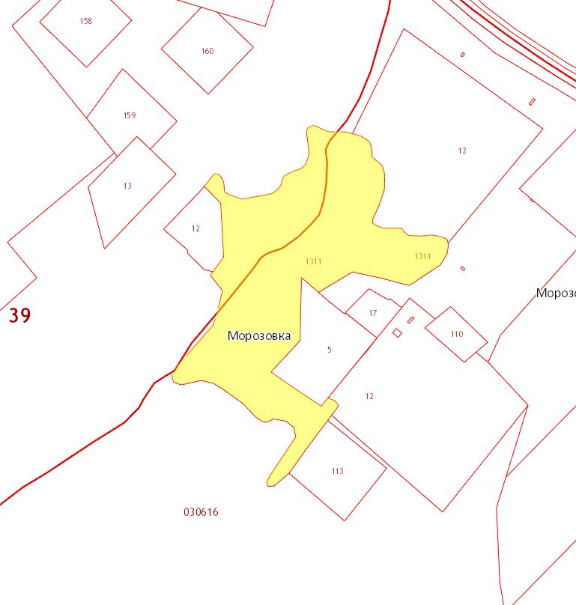

Приложение № 3
к постановлению администрации
МО «Зеленоградский городской округ»
от «09» января 2018 года № 3

Границы особо охраняемой природной территории местного значения «Парк с прудом «Красноторовский» в п. Красноторовка Зеленоградского района Калининградской области»

- Общая площадь особо охраняемой природной территории местного значения – «Парк с прудом «Красноторовский» в п. Красноторовка Зеленоградского района Калининградской области» - 20 341 кв. м.
2. Особо охраняемая природная территория местного значения – «Парк с прудом «Красноторовский» расположена в западной части п. Красноторовка в Зеленоградском районе Калининградской области на земельном участке с кадастровым номером 39:05:030103:123. С Северо-восточной стороны Парк граничит с дорогой регионального значения – Зеленоградск-Приморск через Светлогорск, с северной – автодорогой Романово-Пионерский-Сальское-Янтарный.

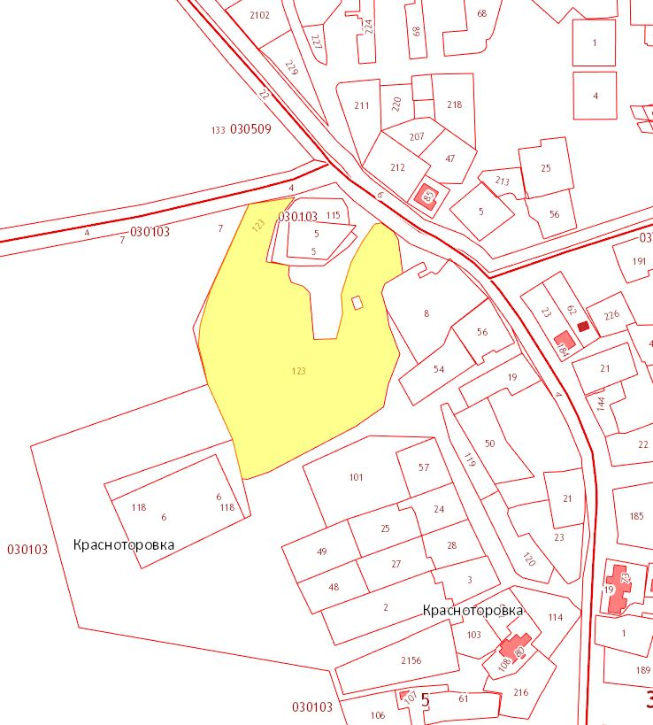

Приложение № 4
к постановлению администрации
МО «Зеленоградский городской округ»
от «09» января 2018 года № 3

Границы особо охраняемой природной территории местного значения «Парк «Холмогоровский» в п. Холмогоровка Зеленоградского района Калининградской области

- Общая площадь особо охраняемой природной территории местного значения – «Парк «Холмогоровский» в п. Холмогоровка Зеленоградского района Калининградской области - 193 331 кв. м.
2. Особо охраняемая природная территория местного значения – «Парк «Холмогоровский» расположена на двух земельных участках с кадастровыми номерами 39:05:060701:988, 39:05:060701:76 по адресу: Калининградская область, Зеленоградский район, п. Холмогоровка с северной его части.

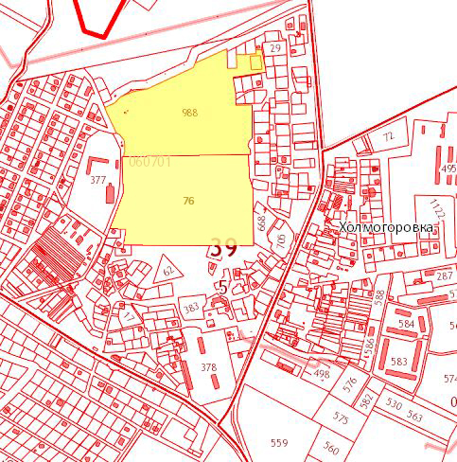

Приложение № 5
к постановлению администрации
МО «Зеленоградский городской округ»
от «09» января 2018 года № 3

Границы особо охраняемой природной территории местного значения «Парк «Васильковский» в п. Васильково Зеленоградского района Калининградской области

1. Общая площадь особо охраняемой природной территории местного значения – «Парк «Васильковский» в п. Васильково Зеленоградского района Калининградской области» - 18 980 кв. м.
2. Особо охраняемая природная территория местного значения – «Парк «Васильковский» расположена к западу от автодороги Коврово-Холмогоровка на земельном участке с кадастровым номером 39:05:050501:92 по адресу: Калининградская область, Зеленоградский район, п. Васильково.

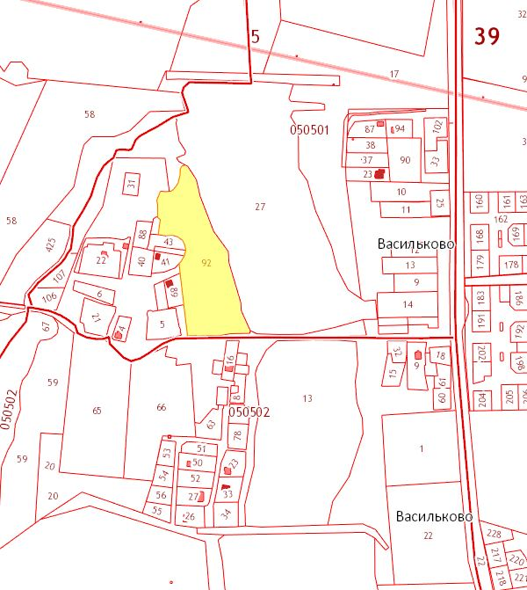

Приложение № 6
к постановлению администрации
МО «Зеленоградский городской округ»
от «09» января 2018 года № 3

Границы особо охраняемой природной территории местного значения «Парк «Поваровский» в п. Поваровка Зеленоградского района Калининградской области

1. Общая площадь особо охраняемой природной территории местного значения – «Парк «Поваровский» в п. Поваровка Зеленоградского района Калининградской области - 42 812 кв. м.
2. Особо охраняемая природная территория местного значения – «Парк «Поваровский» расположена на земельном участке с кадастровым номером 39:05:000000:2492 по адресу: Калининградская область, Зеленоградский район, п. Поваровка. С восточной стороны Парка проходит дорога регионального значения – Зеленоградск-Приморск через Светлогорск.

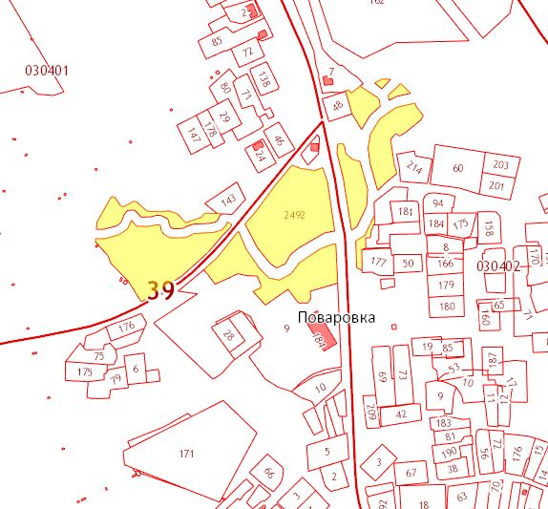

Приложение № 7
к постановлению администрации
МО «Зеленоградский городской округ»
от «09» января 2018 года № 3

Границы особо охраняемой природной территории местного значения «Парк «Березовая роща» в п. Зеленый Гай Зеленоградского района Калининградской области

1. Общая площадь особо охраняемой природной территории местного значения – «Парк «Березовая роща» в п. Зеленый Гай Зеленоградского района Калининградской области - 37 862 кв. м.
2. Особо охраняемая природная территория местного значения – «Парк «Березовая роща» расположена на земельном участке с кадастровым номером по адресу: Калининградская область, Зеленоградский район, п. Зеленый Гай.

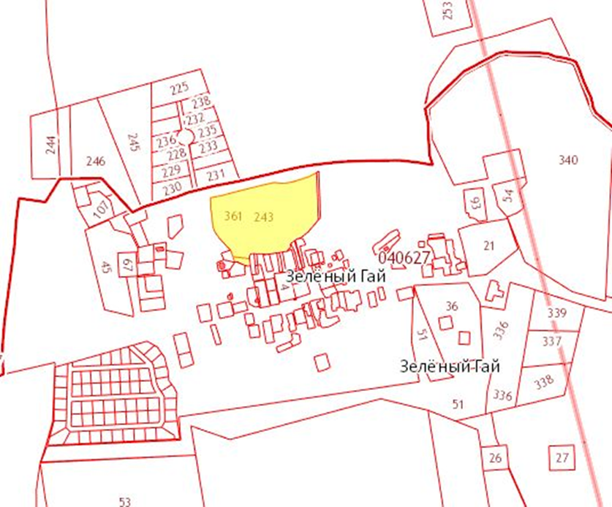

Приложение № 8
к постановлению администрации
МО «Зеленоградский городской округ»
от «09» января 2018 года № 3

ПОЛОЖЕНИЕ
Об особо охраняемой природной территории местного значения
«Парк «Морозовка» в п. Морозовка Зеленоградского района Калининградской области

1. Общие положения

1.1. Особо охраняемая природная территория местного значения – «Парк «Морозовка» в п. Морозовка Зеленоградского района Калининградской области относится к городским (поселковым) паркам культуры и отдыха - озелененным территориям многофункционального направления рекреационной деятельности с развитой системой благоустройства, предназначенным для периодического массового отдыха населения.
1.2. Особо охраняемая природная территория местного значения «Парк «Морозовка» в п. Морозовка Зеленоградского района Калининградской области создана в целях сохранения и восстановления природного комплекса, имеющего эстетическое и экологическое значение для жителей муниципального образования «Зеленоградский городской округ».
1.3. Особо охраняемая природная территория местного значения «Парк «Морозовка» в п. Морозовка Зеленоградского района Калининградской области создана без ограничения срока действия на земельном участке, находящемся в собственности муниципального образования «Зеленоградский городской округ», без перевода земель в категорию особо охраняемых территорий и объектов.
1.4. Особо охраняемая природная территория местного значения «Парк «Морозовка» расположена на земельном участке с кадастровым номером 39:05:000000:1311 по адресу: Калининградская область, Зеленоградский район, п. Морозовка.

2. Задачи особо охраняемой природной территории местного значения «Парк «Морозовка» в п. Морозовка Зеленоградского района Калининградской области

2.1. Сохранение и восстановление объектов растительного и животного мира.
2.2. Создание условий для отдыха и сохранение рекреационных ресурсов.
2.3. Формирование экологической культуры населения.
2.4. Обеспечение благоприятной окружающей среды на территории муниципального образования «Зеленоградский городской округ».

3. Режим охраны и пользования особо охраняемой природной территории местного значения «Парк «Морозовка» в п. Морозовка Зеленоградского района Калининградской области

3.1. На особо охраняемой природной территории местного значения «Парк «Морозовка» в п. Морозовка Зеленоградского района Калининградской области запрещаются следующие виды деятельности:
- повреждение и уничтожение зеленых насаждений, за исключением случаев, установленных федеральным и региональным законодательством в сфере охраны зеленых насаждений;
- высадка зеленых насаждений без согласования с администрацией муниципального образования «Зеленоградский городской округ»;
- заготовка живицы и древесных соков;
- выгул или отлов животных, за исключением безнадзорных;
- повреждение почвенного покрова, за исключением земляных работ, выполняемых на основании разрешения, выданного администрацией муниципального образования «Зеленоградский городской округ»;
- размещение мусора, пищевых и иных видов отходов, порубочных остатков в неустановленных местах;
- разведение костров, в том числе для сжигания сухих листьев и травы;
- проезд и парковка автотранспортных средств, кроме автотранспорта экстренных служб и служб, выполняющих задачи по содержанию особо охраняемой природной территории местного значения «Парк «Морозовка» в п. Морозовка Зеленоградского района Калининградской области;
- мойка автотранспортных средств.
3.2. На особо охраняемой природной территории местного значения «Парк «Морозовка» в п. Морозовка Зеленоградского района Калининградской области разрешаются следующие виды деятельности:
- проведение научно – исследовательских работ;
- осуществление эколого – просветительской деятельности;
- деятельность по содержанию зеленых насаждений (обработка почвы, полив, внесение удобрений, обрезка деревьев и кустарников и иные мероприятия), восстановлению зеленых насаждений, в том числе с элементами ландшафтной перепланировки, а также по борьбе с вредителями и болезнями зеленых насаждений;
- проведение мероприятий, направленных на сохранение и восстановление животного мира, в том числе организованная подкормка птиц, установка искусственных гнезд;
- реконструкция и капитальный ремонт объектов инженерной инфраструктуры, расположенных на особо охраняемой природной территории местного значения «Парк «Морозовка» в п. Морозовка Зеленоградского района Калининградской области;
- проведение благоустроительных работ, в том числе: оборудование тропиночной сети, установка малых архитектурных форм и др. на основании проекта, утвержденного администрацией муниципального образования «Зеленоградский городской округ»;
- организация мероприятий по уборке особо охраняемой природной территории местного значения «Парк «Морозовка» в п. Морозовка Зеленоградского района Калининградской области администрацией муниципального образования «Зеленоградский городской округ»;
- осуществление муниципального контроля в области охраны и использования особо охраняемой природной территории местного значения «Парк «Морозовка» в п. Морозовка Зеленоградского района Калининградской области.

4. Ответственность за нарушение режима охраны
особо охраняемой природной территории местного значения
«Парк «Морозовка» в п. Морозовка Зеленоградского района Калининградской области

4.1. Юридические и физические лица обязаны соблюдать установленный режим охраны и пользования особо охраняемой природной территории местного значения «Парк «Морозовка» в п. Морозовка Зеленоградского района Калининградской области.
4.2. Нарушение установленного режима охраны и пользования особо охраняемой природной территории местного значения «Парк «Морозовка» в п. Морозовка Зеленоградского района Калининградской области влечет ответственность, установленную действующим законодательством Российской Федерации.

Приложение № 9
к постановлению администрации
МО «Зеленоградский городской округ»
от «09» января 2018 года № 3

ПОЛОЖЕНИЕ
Об особо охраняемой природной территории местного значения
«Парк с прудом «Красноторовский» в п. Красноторовка Зеленоградского района Калининградской области

1. Общие положения

1.1. Особо охраняемая природная территория местного значения – «Парк с прудом «Красноторовский» в п. Красноторовка Зеленоградского района Калининградской области относится к городским (поселковым) паркам культуры и отдыха - озелененным территориям многофункционального направления рекреационной деятельности с развитой системой благоустройства, предназначенным для периодического массового отдыха населения.
1.2. Особо охраняемая природная территория местного значения «Парк с прудом «Красноторовский» в п. Красноторовка Зеленоградского района Калининградской области создана в целях сохранения и восстановления природного комплекса, имеющего эстетическое и экологическое значение для жителей муниципального образования «Зеленоградский городской округ».
1.3. Особо охраняемая природная территория местного значения «Парк с прудом «Красноторовский» в п. Красноторовка Зеленоградского района Калининградской области создана без ограничения срока действия на земельном участке, находящемся в собственности муниципального образования «Зеленоградский городской округ», без перевода земель в категорию особо охраняемых территорий и объектов.
1.4. Особо охраняемая природная территория местного значения «Парк с прудом «Красноторовский» в п. Красноторовка Зеленоградского района Калининградской области расположена на земельном участке с кадастровым номером 39:05:030103:123 по адресу: Калининградская область, р-н Зеленоградский, п. Красноторовка.

2. Задачи особо охраняемой природной территории местного значения «Парк с прудом «Красноторовский» в п. Красноторовка Зеленоградского района Калининградской области

2.1. Сохранение и восстановление объектов растительного и животного мира.
2.2. Создание условий для отдыха и сохранение рекреационных ресурсов.
2.3. Формирование экологической культуры населения.
2.4. Обеспечение благоприятной окружающей среды на территории муниципального образования «Зеленоградский городской округ».

3. Режим охраны и пользования особо охраняемой природной территории местного значения «Парк с прудом «Красноторовский» в п. Красноторовка Зеленоградского района Калининградской области

3.1. На особо охраняемой природной территории местного значения «Парк с прудом «Красноторовский» в п. Красноторовка Зеленоградского района Калининградской области запрещаются следующие виды деятельности:
- повреждение и уничтожение зеленых насаждений, за исключением случаев, установленных федеральным и региональным законодательством в сфере охраны зеленых насаждений;
- высадка зеленых насаждений без согласования с администрацией муниципального образования «Зеленоградский городской округ»;
- заготовка живицы и древесных соков;
- выгул или отлов животных, за исключением безнадзорных;
- повреждение почвенного покрова, за исключением земляных работ, выполняемых на основании разрешения, выданного администрацией муниципального образования «Зеленоградский городской округ»;
- размещение мусора, пищевых и иных видов отходов, порубочных остатков в неустановленных местах;
- разведение костров, в том числе для сжигания сухих листьев и травы;
- проезд и парковка автотранспортных средств, кроме автотранспорта экстренных служб и служб, выполняющих задачи по содержанию особо охраняемой природной территории местного значения «Парк с прудом «Красноторовский» в п. Красноторовка Зеленоградского района Калининградской области;
- мойка автотранспортных средств.
3.2. На особо охраняемой природной территории местного значения «Парк с прудом «Красноторовский» в п. Красноторовка Зеленоградского района Калининградской области разрешаются следующие виды деятельности:
- проведение научно – исследовательских работ;
- осуществление эколого – просветительской деятельности;
- деятельность по содержанию зеленых насаждений (обработка почвы, полив, внесение удобрений, обрезка деревьев и кустарников и иные мероприятия), восстановлению зеленых насаждений, в том числе с элементами ландшафтной перепланировки, а также по борьбе с вредителями и болезнями зеленых насаждений;
- проведение мероприятий, направленных на сохранение и восстановление животного мира, в том числе организованная подкормка птиц, установка искусственных гнезд;
- реконструкция и капитальный ремонт объектов инженерной инфраструктуры, расположенных на особо охраняемой природной территории местного значения «Парк с прудом «Красноторовский» в п. Красноторовка Зеленоградского района Калининградской области;
- проведение благоустроительных работ, в том числе: оборудование тропиночной сети, установка малых архитектурных форм и др. на основании проекта, утвержденного администрацией муниципального образования «Зеленоградский городской округ»;
- организация мероприятий по уборке особо охраняемой природной территории местного значения «Парк с прудом «Красноторовский» в п. Красноторовка Зеленоградского района Калининградской области;
- осуществление муниципального контроля в области охраны и использования особо охраняемой природной территории местного значения «Парк с прудом «Красноторовский» в п. Красноторовка Зеленоградского района Калининградской области.

4. Ответственность за нарушение режима охраны
особо охраняемой природной территории местного значения
«Парк с прудом «Красноторовский» в п. Красноторовка Зеленоградского района Калининградской области

4.1. Юридические и физические лица обязаны соблюдать установленный режим охраны и пользования особо охраняемой природной территории местного значения «Парк с прудом «Красноторовский» в п. Красноторовка Зеленоградского района Калининградской области.
4.2. Нарушение установленного режима охраны и пользования особо охраняемой природной территории местного значения «Парк с прудом «Красноторовский» в п. Красноторовка Зеленоградского района Калининградской области влечет ответственность, установленную действующим законодательством Российской Федерации.
Приложение № 10
к постановлению администрации
МО «Зеленоградский городской округ»
от «09» января 2018 года № 3

ПОЛОЖЕНИЕ
Об особо охраняемой природной территории местного значения –
«Парк «Холмогоровский» в п. Холмогоровка Зеленоградского района Калининградской области

1. Общие положения

1.1. Особо охраняемая природная территория местного значения особо охраняемой природной территории местного значения – «Парк «Холмогоровский» в п. Холмогоровка Зеленоградского района Калининградской области относится к городским (поселковым) паркам культуры и отдыха - озелененным территориям многофункционального направления рекреационной деятельности с развитой системой благоустройства, предназначенным для периодического массового отдыха населения.
1.2. Особо охраняемая природная территория местного значения «Парк «Холмогоровский» в п. Холмогоровка Зеленоградского района Калининградской области создана в целях сохранения и восстановления природного комплекса, имеющего эстетическое и экологическое значение для жителей муниципального образования «Зеленоградский городской округ».
1.3. Особо охраняемая природная территория местного значения «Парк «Холмогоровский» в п. Холмогоровка Зеленоградского района Калининградской области создана без ограничения срока действия на земельных участках, находящихся в собственности муниципального образования «Зеленоградский городской округ», без перевода земель в категорию особо охраняемых территорий и объектов.
1.4. Особо охраняемая природная территория местного значения «Парк «Холмогоровский» в п. Холмогоровка Зеленоградского района Калининградской области расположена на земельных участках с кадастровыми номерами 39:05:060701:988, 39:05:060701:76 по адресу: Калининградская область, Зеленоградский район, п. Холмогоровка.

2. Задачи особо охраняемой природной территории местного значения «Парк «Холмогоровский» в п. Холмогоровка Зеленоградского района Калининградской области

2.1. Сохранение и восстановление объектов растительного и животного мира.
2.2. Создание условий для отдыха и сохранение рекреационных ресурсов.
2.3. Формирование экологической культуры населения.
2.4. Обеспечение благоприятной окружающей среды на территории муниципального образования «Зеленоградский городской округ».

3. Режим охраны и пользования особо охраняемой природной территории местного значения «Парк «Холмогоровский» в п. Холмогоровка Зеленоградского района Калининградской области

3.1. На особо охраняемой природной территории местного значения «Парк «Холмогоровский» в п. Холмогоровка Зеленоградского района Калининградской области запрещаются следующие виды деятельности:
- повреждение и уничтожение зеленых насаждений, за исключением случаев, установленных федеральным и региональным законодательством в сфере охраны зеленых насаждений;
- высадка зеленых насаждений без согласования с администрацией муниципального образования «Зеленоградский городской округ»;
- заготовка живицы и древесных соков;
- выгул или отлов животных, за исключением безнадзорных;
- повреждение почвенного покрова, за исключением земляных работ, выполняемых на основании разрешения, выданного администрацией муниципального образования «Зеленоградский городской округ»;
- размещение мусора, пищевых и иных видов отходов, порубочных остатков в неустановленных местах;
- разведение костров, в том числе для сжигания сухих листьев и травы;
- проезд и парковка автотранспортных средств, кроме автотранспорта экстренных служб и служб, выполняющих задачи по содержанию особо охраняемой природной территории местного значения «Парк «Холмогоровский» в п. Холмогоровка Зеленоградского района Калининградской области;
- мойка автотранспортных средств.
3.2. На особо охраняемой природной территории местного значения «Парк «Холмогоровский» в п. Холмогоровка Зеленоградского района Калининградской области разрешаются следующие виды деятельности:
- проведение научно – исследовательских работ;
- осуществление эколого – просветительской деятельности;
- деятельность по содержанию зеленых насаждений (обработка почвы, полив, внесение удобрений, обрезка деревьев и кустарников и иные мероприятия), восстановлению зеленых насаждений, в том числе с элементами ландшафтной перепланировки, а также по борьбе с вредителями и болезнями зеленых насаждений;
- проведение мероприятий, направленных на сохранение и восстановление животного мира, в том числе организованная подкормка птиц, установка искусственных гнезд;
- реконструкция и капитальный ремонт объектов инженерной инфраструктуры, расположенных на особо охраняемой природной территории местного значения «Парк «Холмогоровский» в п. Холмогоровка Зеленоградского района Калининградской области;
- проведение благоустроительных работ, в том числе: оборудование тропиночной сети, установка малых архитектурных форм и др. на основании проекта, утвержденного администрацией муниципального образования «Зеленоградский городской округ»;
- организация мероприятий по уборке особо охраняемой природной территории местного значения «Парк «Холмогоровский» в п. Холмогоровка Зеленоградского района Калининградской области;
- осуществление муниципального контроля в области охраны и использования особо охраняемой природной территории местного значения «Парк «Холмогоровский» в п. Холмогоровка Зеленоградского района Калининградской области.

4. Ответственность за нарушение режима охраны
особо охраняемой природной территории местного значения
«Парк «Холмогоровский» в п. Холмогоровка Зеленоградского района Калининградской области

4.1. Юридические и физические лица обязаны соблюдать установленный режим охраны и пользования особо охраняемой природной территории местного значения «Парк «Холмогоровский» в п. Холмогоровка Зеленоградского района Калининградской области.
4.2. Нарушение установленного режима охраны и пользования особо охраняемой природной территории местного значения «Парк «Холмогоровский» в п. Холмогоровка Зеленоградского района Калининградской области влечет ответственность, установленную действующим законодательством Российской Федерации.

Приложение № 11
к постановлению администрации
МО «Зеленоградский городской округ»
от «09» января 2018 года № 3

ПОЛОЖЕНИЕ
Об особо охраняемой природной территории местного значения
«Парк «Васильковский» в п. Васильково Зеленоградского района Калининградской области

1. Общие положения

1.1. Особо охраняемая природная территория местного значения особо охраняемой природной территории местного значения – «Парк «Васильковский» в п. Васильково Зеленоградского района Калининградской области относится к городским (поселковым) паркам культуры и отдыха - озелененным территориям многофункционального направления рекреационной деятельности с развитой системой благоустройства, предназначенным для периодического массового отдыха населения.
1.2. Особо охраняемая природная территория местного значения «Парк «Васильковский» в п. Васильково Зеленоградского района Калининградской области создана в целях сохранения и восстановления природного комплекса, имеющего эстетическое и экологическое значение для жителей муниципального образования «Зеленоградский городской округ».
1.3. Особо охраняемая природная территория местного значения «Парк «Васильковский» в п. Васильково Зеленоградского района Калининградской области создана без ограничения срока действия на земельном участке, находящемся в собственности муниципального образования «Зеленоградский городской округ», без перевода земель в категорию особо охраняемых территорий и объектов.
1.4. Особо охраняемая природная территория местного значения «Парк «Васильковский» в п. Васильково Зеленоградского района Калининградской области расположена на земельном участке с кадастровым номером 39:05:050501:92 по адресу: Калининградская область, Зеленоградский район, п. Васильково.

2. Задачи особо охраняемой природной территории местного значения «Парк «Васильковский» в п. Васильково Зеленоградского района Калининградской области

2.1. Сохранение и восстановление объектов растительного и животного мира.
2.2. Создание условий для отдыха и сохранение рекреационных ресурсов.
2.3. Формирование экологической культуры населения.
2.4. Обеспечение благоприятной окружающей среды на территории муниципального образования «Зеленоградский городской округ».

3. Режим охраны и пользования особо охраняемой природной территории местного значения «Парк «Васильковский» в п. Васильково Зеленоградского района Калининградской области

3.1. На особо охраняемой природной территории местного значения «Парк «Васильковский» в п. Васильково Зеленоградского района Калининградской области запрещаются следующие виды деятельности:
- повреждение и уничтожение зеленых насаждений, за исключением случаев, установленных федеральным и региональным законодательством в сфере охраны зеленых насаждений;
- высадка зеленых насаждений без согласования с администрацией муниципального образования «Зеленоградский городской округ»;
- заготовка живицы и древесных соков;
- выгул или отлов животных, за исключением безнадзорных;
- повреждение почвенного покрова, за исключением земляных работ, выполняемых на основании разрешения, выданного администрацией муниципального образования «Зеленоградский городской округ»;
- размещение мусора, пищевых и иных видов отходов, порубочных остатков в неустановленных местах;
- разведение костров, в том числе для сжигания сухих листьев и травы;
- проезд и парковка автотранспортных средств, кроме автотранспорта экстренных служб и служб, выполняющих задачи по содержанию особо охраняемой природной территории местного значения «Парк «Васильковский» в п. Васильково Зеленоградского района Калининградской области;
- мойка автотранспортных средств.
3.2. На особо охраняемой природной территории местного значения «Парк «Васильковский» в п. Васильково Зеленоградского района Калининградской области разрешаются следующие виды деятельности:
- проведение научно – исследовательских работ;
- осуществление эколого – просветительской деятельности;
- деятельность по содержанию зеленых насаждений (обработка почвы, полив, внесение удобрений, обрезка деревьев и кустарников и иные мероприятия), восстановлению зеленых насаждений, в том числе с элементами ландшафтной перепланировки, а также по борьбе с вредителями и болезнями зеленых насаждений;
- проведение мероприятий, направленных на сохранение и восстановление животного мира, в том числе организованная подкормка птиц, установка искусственных гнезд;
- реконструкция и капитальный ремонт объектов инженерной инфраструктуры, расположенных на особо охраняемой природной территории местного значения «Парк «Васильковский» в п. Васильково Зеленоградского района Калининградской области;
- проведение благоустроительных работ, в том числе: оборудование тропиночной сети, установка малых архитектурных форм и др. на основании проекта, утвержденного администрацией муниципального образования «Зеленоградский городской округ»;
- организация мероприятий по уборке особо охраняемой природной территории местного значения «Парк «Васильковский» в п. Васильково Зеленоградского района Калининградской области;
- осуществление муниципального контроля в области охраны и использования особо охраняемой природной территории местного значения «Парк «Васильковский» в п. Васильково Зеленоградского района Калининградской области.

4. Ответственность за нарушение режима охраны
особо охраняемой природной территории местного значения
«Парк «Васильковский» в п. Васильково Зеленоградского района Калининградской области

4.1. Юридические и физические лица обязаны соблюдать установленный режим охраны и пользования особо охраняемой природной территории местного значения «Парк «Васильковский» в п. Васильково Зеленоградского района Калининградской области.
4.2. Нарушение установленного режима охраны и пользования особо охраняемой природной территории местного значения «Парк «Васильковский» в п. Васильково Зеленоградского района Калининградской области влечет ответственность, установленную действующим законодательством Российской Федерации.

Приложение № 12
к постановлению администрации
МО «Зеленоградский городской округ»
от «09» января 2018 года № 3

ПОЛОЖЕНИЕ
Об особо охраняемой природной территории местного значения «Парк «Поваровский» в п. Поваровка Зеленоградского района Калининградской области

1. Общие положения

1.1. Особо охраняемая природная территория местного значения особо охраняемой природной территории местного значения – «Парк «Поваровский» в п. Поваровка Зеленоградского района Калининградской области относится к городским (поселковым) паркам культуры и отдыха - озелененным территориям многофункционального направления рекреационной деятельности с развитой системой благоустройства, предназначенным для периодического массового отдыха населения.
1.2. Особо охраняемая природная территория местного значения «Парк «Поваровский» в п. Поваровка Зеленоградского района Калининградской области создана в целях сохранения и восстановления природного комплекса, имеющего эстетическое и экологическое значение для жителей муниципального образования «Зеленоградский городской округ».
1.3. Особо охраняемая природная территория местного значения «Парк «Поваровский» в п. Поваровка Зеленоградского района Калининградской области создана без ограничения срока действия на земельном участке, находящемся в собственности муниципального образования «Зеленоградский городской округ», без перевода земель в категорию особо охраняемых территорий и объектов.
1.4. Особо охраняемая природная территория местного значения «Парк «Поваровский» в п. Поваровка Зеленоградского района Калининградской области расположена на земельном участке с кадастровым номером 39:05:000000:2492 по адресу: Калининградская область, Зеленоградский район, п. Поваровка.

2. Задачи особо охраняемой природной территории местного значения «Парк «Поваровский» в п. Поваровка Зеленоградского района Калининградской области

2.1. Сохранение и восстановление объектов растительного и животного мира.
2.2. Создание условий для отдыха и сохранение рекреационных ресурсов.
2.3. Формирование экологической культуры населения.
2.4. Обеспечение благоприятной окружающей среды на территории муниципального образования «Зеленоградский городской округ».

3. Режим охраны и пользования особо охраняемой природной

территории местного значения «Парк «Поваровский» в п. Поваровка Зеленоградского района Калининградской области

3.1. На особо охраняемой природной территории местного значения «Парк «Поваровский» в п. Поваровка Зеленоградского района Калининградской области запрещаются следующие виды деятельности:
- повреждение и уничтожение зеленых насаждений, за исключением случаев, установленных федеральным и региональным законодательством в сфере охраны зеленых насаждений;
- высадка зеленых насаждений без согласования с администрацией муниципального образования «Зеленоградский городской округ»;
- заготовка живицы и древесных соков;
- выгул или отлов животных, за исключением безнадзорных;
- повреждение почвенного покрова, за исключением земляных работ, выполняемых на основании разрешения, выданного администрацией муниципального образования «Зеленоградский городской округ»;
- размещение мусора, пищевых и иных видов отходов, порубочных остатков в неустановленных местах;
- разведение костров, в том числе для сжигания сухих листьев и травы;
- проезд и парковка автотранспортных средств, кроме автотранспорта экстренных служб и служб, выполняющих задачи по содержанию особо охраняемой природной территории местного значения «Парк «Поваровский» в п. Поваровка Зеленоградского района Калининградской области;
- мойка автотранспортных средств.
3.2. На особо охраняемой природной территории местного значения «Парк «Поваровский» в п. Поваровка Зеленоградского района Калининградской области разрешаются следующие виды деятельности:
- проведение научно – исследовательских работ;
- осуществление эколого – просветительской деятельности;
- деятельность по содержанию зеленых насаждений (обработка почвы, полив, внесение удобрений, обрезка деревьев и кустарников и иные мероприятия), восстановлению зеленых насаждений, в том числе с элементами ландшафтной перепланировки, а также по борьбе с вредителями и болезнями зеленых насаждений;
- проведение мероприятий, направленных на сохранение и восстановление животного мира, в том числе организованная подкормка птиц, установка искусственных гнезд;
- реконструкция и капитальный ремонт объектов инженерной инфраструктуры, расположенных на особо охраняемой природной территории местного значения «Парк «Поваровский» в п. Поваровка Зеленоградского района Калининградской области;
- проведение благоустроительных работ, в том числе: оборудование тропиночной сети, установка малых архитектурных форм и др. на основании проекта, утвержденного администрацией муниципального образования «Зеленоградский городской округ»;
- организация мероприятий по уборке особо охраняемой природной территории местного значения «Парк «Поваровский» в п. Поваровка Зеленоградского района Калининградской области;
- осуществление муниципального контроля в области охраны и использования особо охраняемой природной территории местного значения «Парк «Поваровский» в п. Поваровка Зеленоградского района Калининградской области.

4. Ответственность за нарушение режима охраны
особо охраняемой природной территории местного значения
«Парк «Поваровский» в п. Поваровка Зеленоградского района
Калининградской области

4.1. Юридические и физические лица обязаны соблюдать установленный режим охраны и пользования особо охраняемой природной территории местного значения «Парк «Поваровский» в п. Поваровка Зеленоградского района Калининградской области.
4.2. Нарушение установленного режима охраны и пользования особо охраняемой природной территории местного значения «Парк «Поваровский» в п. Поваровка Зеленоградского района Калининградской области влечет ответственность, установленную действующим законодательством Российской Федерации.

Приложение № 13
к постановлению администрации
МО «Зеленоградский городской округ»
от «09» января 2018 года № 3

ПОЛОЖЕНИЕ
Об особо охраняемой природной территории местного значения
«Парк «Березовая роща» в п. Зеленый Гай Зеленоградского района Калининградской области

1. Общие положения

1.1. Особо охраняемая природная территория местного значения особо охраняемой природной территории местного значения – «Парк «Березовая роща» в п. Зеленый Гай Зеленоградского района Калининградской области относится к городским (поселковым) паркам культуры и отдыха - озелененным территориям многофункционального направления рекреационной деятельности с развитой системой благоустройства, предназначенным для периодического массового отдыха населения.
1.2. Особо охраняемая природная территория местного значения «Парк «Березовая роща» в п. Зеленый Гай Зеленоградского района Калининградской области создана в целях сохранения и восстановления природного комплекса, имеющего эстетическое и экологическое значение для жителей муниципального образования «Зеленоградский городской округ».
1.3. Особо охраняемая природная территория местного значения «Парк «Березовая роща» в п. Зеленый Гай Зеленоградского района Калининградской области создана без ограничения срока действия на земельном участке, находящемся в собственности муниципального образования «Зеленоградский городской округ», без перевода земель в категорию особо охраняемых территорий и объектов.
1.4. Особо охраняемая природная территория местного значения «Парк «Березовая роща» в п. Зеленый Гай Зеленоградского района Калининградской области расположена на земельном участке с кадастровым номером 39:05:040627:243 по адресу: Калининградская область, Зеленоградский район, п. Зеленый Гай.

2. Задачи особо охраняемой природной территории местного значения «Парк «Березовая роща» в п. Зеленый Гай Зеленоградского района Калининградской области

2.1. Сохранение и восстановление объектов растительного и животного мира.
2.2. Создание условий для отдыха и сохранение рекреационных ресурсов.
2.3. Формирование экологической культуры населения.
2.4. Обеспечение благоприятной окружающей среды на территории муниципального образования «Зеленоградский городской округ».

3. Режим охраны и пользования особо охраняемой природной территории местного значения «Парк «Березовая роща» в п. Зеленый Гай Зеленоградского района Калининградской области

3.1. На особо охраняемой природной территории местного значения «Парк «Березовая роща» в п. Зеленый Гай Зеленоградского района Калининградской области запрещаются следующие виды деятельности:
- повреждение и уничтожение зеленых насаждений, за исключением случаев, установленных федеральным и региональным законодательством в сфере охраны зеленых насаждений;
- высадка зеленых насаждений без согласования с администрацией муниципального образования «Зеленоградский городской округ»;
- заготовка живицы и древесных соков;
- выгул или отлов животных, за исключением безнадзорных;
- повреждение почвенного покрова, за исключением земляных работ, выполняемых на основании разрешения, выданного администрацией муниципального образования «Зеленоградский городской округ»;
- размещение мусора, пищевых и иных видов отходов, порубочных остатков в неустановленных местах;
- разведение костров, в том числе для сжигания сухих листьев и травы;
- проезд и парковка автотранспортных средств, кроме автотранспорта экстренных служб и служб, выполняющих задачи по содержанию особо охраняемой природной территории местного значения «Парк «Березовая роща» в п. Зеленый Гай Зеленоградского района Калининградской области;
- мойка автотранспортных средств.
3.2. На особо охраняемой природной территории местного значения «Парк «Березовая роща» в п. Зеленый Гай Зеленоградского района Калининградской области разрешаются следующие виды деятельности:
- проведение научно – исследовательских работ;
- осуществление эколого – просветительской деятельности;
- деятельность по содержанию зеленых насаждений (обработка почвы, полив, внесение удобрений, обрезка деревьев и кустарников и иные мероприятия), восстановлению зеленых насаждений, в том числе с элементами ландшафтной перепланировки, а также по борьбе с вредителями и болезнями зеленых насаждений;
- проведение мероприятий, направленных на сохранение и восстановление животного мира, в том числе организованная подкормка птиц, установка искусственных гнезд;
- реконструкция и капитальный ремонт объектов инженерной инфраструктуры, расположенных на особо охраняемой природной территории местного значения «Парк «Березовая роща» в п. Зеленый Гай Зеленоградского района Калининградской области;
- проведение благоустроительных работ, в том числе: оборудование тропиночной сети, установка малых архитектурных форм и др. на основании проекта, утвержденного администрацией муниципального образования «Зеленоградский городской округ»;
- организация мероприятий по уборке особо охраняемой природной территории местного значения «Парк «Березовая роща» в п. Зеленый Гай Зеленоградского района Калининградской области;
- осуществление муниципального контроля в области охраны и использования особо охраняемой природной территории местного значения «Парк «Березовая роща» в п. Зеленый Гай Зеленоградского района Калининградской области.

4. Ответственность за нарушение режима охраны
особо охраняемой природной территории местного значения
«Парк «Березовая роща» в п. Зеленый Гай Зеленоградского района Калининградской области

4.1. Юридические и физические лица обязаны соблюдать установленный режим охраны и пользования особо охраняемой природной территории местного значения «Парк «Березовая роща» в п. Зеленый Гай Зеленоградского района Калининградской области.
4.2. Нарушение установленного режима охраны и пользования особо охраняемой природной территории местного значения «Парк «Березовая роща» в п. Зеленый Гай Зеленоградского района Калининградской области влечет ответственность, установленную действующим законодательством Российской Федерации.

